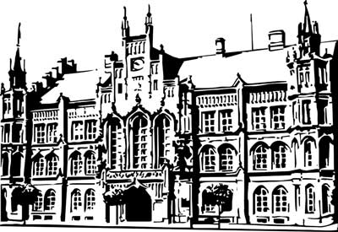 | Město Nový Bydžov  Masarykovo náměstí 1, 504 01 Nový Bydžov  ID schránky v ISDS: 2umb8hk

Objednávka č. 64/2023
na faktuře uvádějte vždy č. objednávky

Objednatel Dodavatel
Město Nový Bydžov Obchodní firma : Jan Líbal
Masarykovo náměstí 1 Sídlo : Martínkovice 82/
504 01 NOVÝ BYDŽOV
54973 Martínkovice

IČ : 00269247 IČ : 88884473
DIČ : CZ00269247 DIČ : CZ8904273477
Plátce DPH
Objednáváme u vás tímto dřevěné praktikáble 10 ks výšky 40cm a 6 ks výšky 80cm pro Jiráskovo divadlo Nový Bydžov.

Lhůta plnění :
Cena s DPH : 81 000,00Kč Místo dodání: JD
Dne: 06.02.2023

Vyřizuje / tel.

ODPA | Položka | ZP | ÚZ | ORJ | ORG |  | Kč
3311 | 5137 |  |  |  | 0350 |  | 81 000,00
Předběžnou kontrolu provedl a nárok schválil:
Příkazce operace:. 06.03.2023 16:07:07
Správce rozpočtu: |  |  |  |  |  | Datum:

